EL NIÑO/OSCILACIÓN DEL SUR (ENSO, por sus siglas en inglés)
DISCUSIÓN DIAGNÓSTICA

emitida por el

CENTRO DE PREDICCION CLIMÁTICA/NCEP/NWS
Traducción cortesía del: NWS-WFO SAN JUAN, PUERTO RICO

13 de marzo de 2025

Estatus del Sistema de alerta del ENSO: Advertencia de La Niña

Sinopsis: Se favorece el desarrollo de ENSO-neutral para el próximo mes y que persista hasta el verano del hemisferio norte (62% de probabilidad en junio-agosto 2025).

Durante febrero 2025, las temperaturas de superficie del mar (SSTs, por sus siglas en inglés) se debilitaron en el centro y este-central del Océano Pacífico ecuatorial (Fig. 1). Todos los índices semanales de el Niño reflejaron este declive, con valores cerca o por debajo del promedio persistiendo en las regiones Niño-3.4 y Niño-4 (Fig. 2). Un calentamiento costero significativo fue evidente cerca de América del Sur, con el valor más reciente de Niño-1+2 en 1.6°C. Este calentamiento, sin embargo, fue poco profundo (en los altos 50m) y fue asociado con anomalías del oeste en los niveles bajos sobre el este del Pacífico. Las temperaturas de la subsuperficie por debajo del promedio también se debilitaron (Fig. 3), pero las anomalías negativas persistieron en profundidad en el Pacífico oriental y se extendieron hasta los 200 m en el Pacífico central (Fig. 4). Las anomalías atmosféricas en el Pacífico tropical continuaron indicando condiciones de La Niña. Las anomalías en los vientos en los niveles bajos estuvieron del este sobre el oeste y centro del Pacífico. La convección suprimida alrededor de la Línea de Cambio de Tiempo estuvo resaltada cerca de Indonesia (Fig. 5) Los índices tradicionales y ecuatoriales de la Oscilación del Sur fueron positivos. Colectivamente, el sistema acoplado océano-atmósfera reflejaron a La Niña debilitándose con tendencia hacia ENSO-neutral.
El promedio del Conjunto Multi-Modelo de Norte América y del IRI predicen una transición a condiciones de ENSO-neutral en la próxima temporada (Fig. 6). El equipo de pronosticadores concurre y predice ENSO-neutral, con una probabilidad mayor a 50% hasta julio-septiembre 2025. Como es típico para pronósticos hechos en primavera, hay mucha incertidumbre en el pronóstico a periodos de gran escala, sin ningún resultado excediendo la probabilidad de 50% (la probabilidad de El Niño son las más bajas). En resumen, se favorece el desarrollo de ENSO-neutral para el próximo mes y que persista hasta el verano del hemisferio norte (62% de probabilidad en junio-agosto; Fig. 7).
Esta discusión es un esfuerzo consolidado de la Administración Nacional Oceánica y Atmosférica (NOAA, por sus siglas en inglés), el Servicio Nacional de Meteorología de NOAA y sus instituciones financiadas. Las condiciones oceánicas y atmosféricas son actualizados semanalmente en la página web del Centro de Predicción Climática (Condiciones actuales de El Niño/La Niña y La Discusión de Expertos). Perspectivas y análisis adicionales también están disponibles en el blog del ENSO. Un pronóstico probabilístico de la intensidad de ENSO está disponible aquí. La próxima Discusión Diagnóstica de ENSO está programada para el 10 de abril de 2025. Para recibir una notificación por correo electrónico cuando la Discusión Diagnóstica de ENSO mensual esté disponible, favor enviar un mensaje a: ncep.list.enso-update@noaa.gov.

Climate Prediction Center
National Centers for Environmental Prediction
NOAA/National Weather Service
College Park, MD 20740
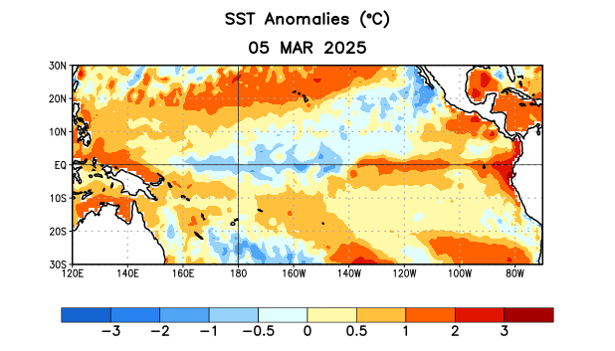
Figura 1. Anomalías (°C) promedio de la temperatura de la superficie del océano (SST, por sus siglas en inglés) para la semana centrada el 5 de marzo de 2025. Las anomalías son calculadas utilizando como referencia los periodos promedio semanales de 1991-2020.

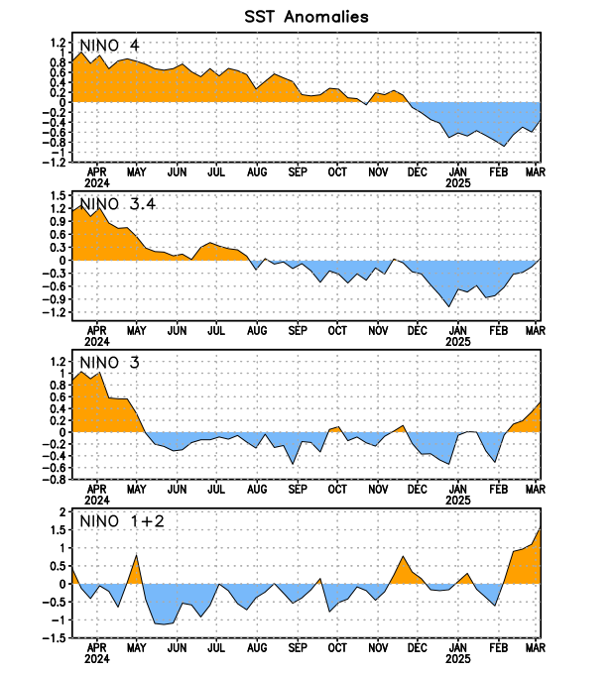
Figura 2. Series de Tiempo de las anomalías (en °C) de temperaturas de la superficie del océano (SST) en un área promediada en las regiones del Niño [Niño-1+2 (0°-10°S, 90°W-80°W), Niño-3 (5°N-5°S, 150°W-90°W), Niño-3.4 (5°N-5°S, 170°W-120°W), Niño-4 (5ºN-5ºS, 150ºW-160ºE)]. Las anomalías de SST son variaciones de los promedios semanales del período base de 1991-2020.

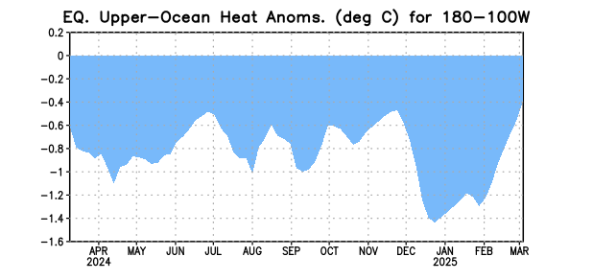
Figura 3. Anomalías del contenido calórico (en °C) en un área promediada del Pacífico ecuatorial (5°N-5°S, 180°-100°W). Las anomalías en el contenido calórico son calculadas como las desviaciones de los penta-promedios del período base de 1991-2020.

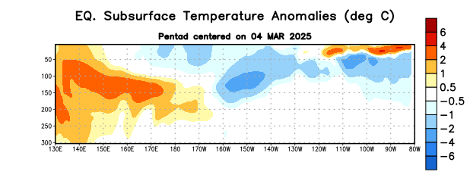
Figura 4: Anomalías de la temperatura (en °C) en un transecto de profundidad-longitudinal (0-300 m) en la parte superior del océano Pacífico ecuatorial, centradas en la péntada del 4 de marzo de 2025. Las anomalías son variaciones a partir de los penta-promedios durante el periodo base de 1991-2020.

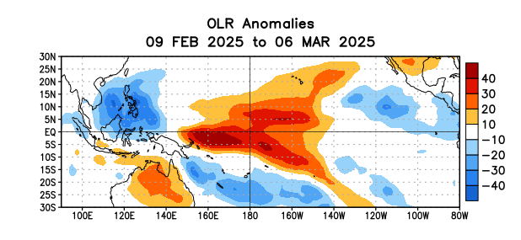
Figura 5. Anomalías del promedio de la radiación de onda larga emitida (OLR, por sus siglas en inglés) (W/m²) durante el período del 9 de febrero – 6 de marzo de 2025. Las anomalías de OLR se calculan como desviaciones de los penta-promedios del período base de 1991-2020.
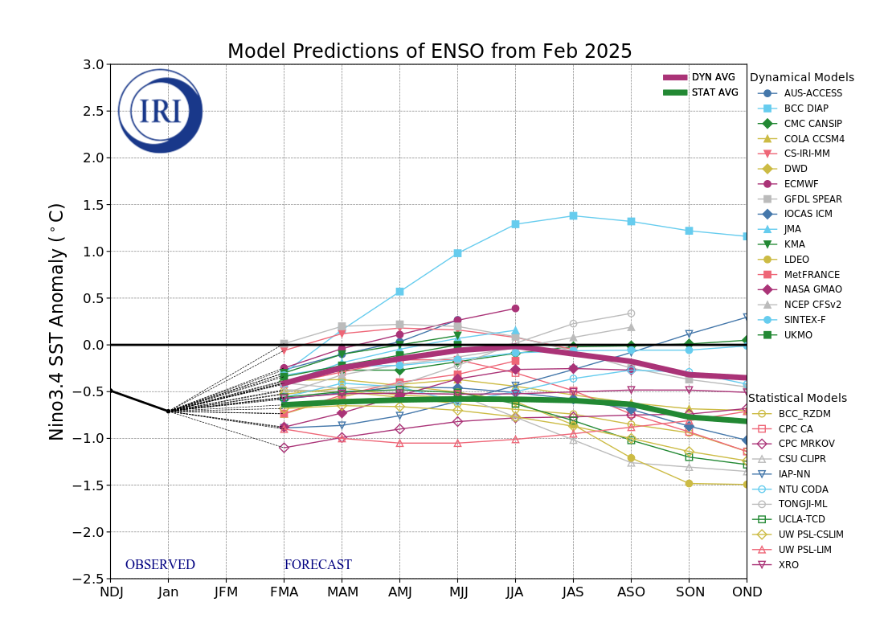
Figura 6. Pronósticos de las anomalías de la temperatura de la superficie del océano (SST) en la región de El Niño 3.4 (5°N-5°S, 120°W-170°W). Figura actualizada el 19 de febrero de 2025 por el Instituto Internacional de Investigación (IRI, por sus siglas en inglés) para Clima y Sociedad.

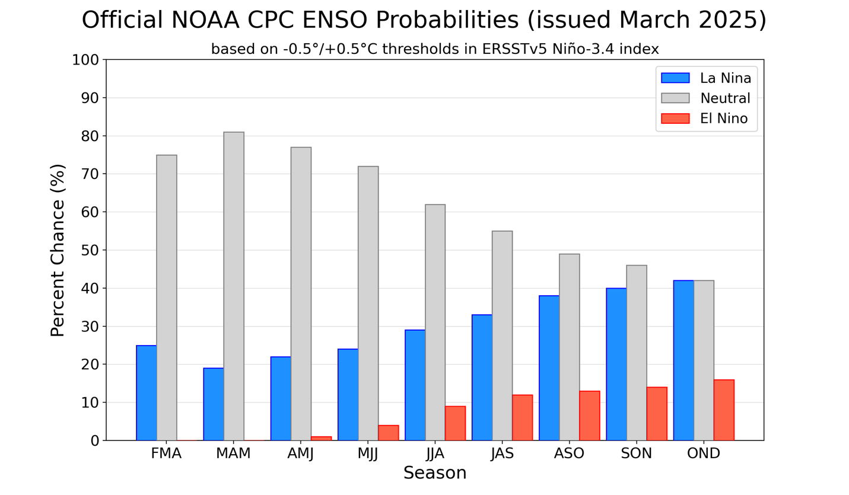
Figura 7. Probabilidades oficiales para el índice de la temperatura en la superficie del mar de El Niño 3.4 (5°N-5°S, 120°W-170°W). Figura actualizada el 13 de marzo de 2025.

